Раздел 2. Техническое задание
(описание объекта закупки и условий исполнения контракта).

№  п/п | Наименование товара | Требования к качеству, техническим характеристикам товара, требования к функциональным характеристикам (потребительским свойствам), размерам товара, требования к их безопасности и иные показатели. | Ед. изм. | Кол-во
1 | Комплект опто-механических устройств. | Все составляющие комплекта оптомеханических устройств должны быть совместимы между собой по размеру, иметь совместимые отверстия для монтажа и крепления.  Все составляющие комплекта должны быть совместимы с сотовыми оптическими плитами типа 1HT10-20-20 (Standa Ltd, Lithuania), имеющимися у заказчика, и иметь отверстия для крепления на сотовые оптические плиты типа 1HT10-20-20 (Standa Ltd, Lithuania). Сотовые оптические плиты типа 1HT10-20-20 (Standa Ltd, Lithuania) являются частью оптических столов, с которыми будет использоваться комплект оптомеханических устройств.  Комплект оптомеханических устройств состоит из:  1) Платформа для крепления оптомеханических элементов под углом – 1 шт.:  - Размер платформы (Ширина х Длина х Высота) не менее 70×100×75 мм;  - Угол крепления монтажной поверхности к платформе 30 градусов и 60 градусов;  - Отверстия для крепления на монтажной поверхности: не менее 10 шт. для винтов М6, не менее 3 шт. зенкованных отверстий для винтов M6, не менее 2 шт. сквозных пазов для винтов М6 длиной не менее 70 мм;  - Отверстия для крепления платформы к оптическому столу для двух перпендикулярных сторон: не менее 5 шт. для винтов М6, не менее 2 шт. зенкованных отверстий для винтов М6 и не менее 2 шт. сквозных пазов длиной не менее 60 мм на одной из сторон; не менее 5 шт. отверстий для винтов М6 и не менее 2 шт. сквозных пазов длиной не менее 30 мм для винтов М6 на другой стороне;  - Тип резьбы: метрическая;  - Материал: алюминий;  - Масса не более 0,5 кг.  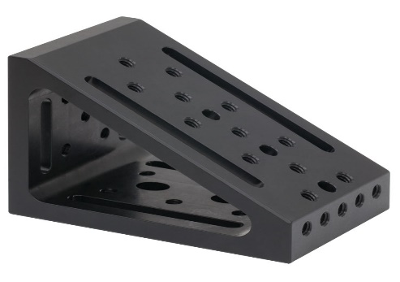  Рисунок 1 – Пример внешнего вида платформы для крепления оптомеханических элементов под углом.  2) Монтажный кронштейн – 2 шт.:  - Размер кронштейна (Ширина х Длина х Высота) не менее 80×120×170 мм;  - Отверстия для крепления оптомеханических элементов: не менее 20 шт. для винтов М6, не менее 2 шт. сквозных пазов для винтов М6 длиной не менее 60 мм;  - Угол крепления монтажной поверхности: 90 градусов относительно плоскости оптического стола;  - Отверстия для крепления кронштейна к оптическому столу: не менее 1 шт. сквозного отверстия для винтов М6, не менее 2 шт. сквозных пазов для винтов М6 длиной не менее 70 мм;  - Тип резьбы: метрическая;  - Материал: алюминий;  - Масса не более 1,5 кг.  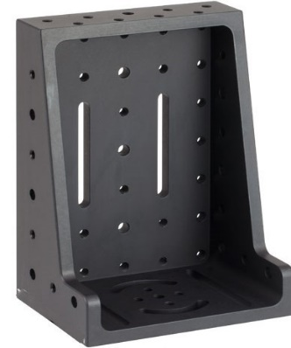  Рисунок 2 – Пример внешнего вида монтажного кронштейна.  3) Основания для крепления оптомеханических элементов к оптическому столу – 10 шт.:  - Размер основания (Ширина х Длина х Высота) не менее 25×75×10 мм;  - Отверстия для крепления оптомеханических элементов: не менее 1 шт. зенкованного отверстия в середине основания для винтов М6;  - Прямые пазы для крепления к поверхности оптического стола: не менее 2 шт., длина не менее 20 мм, для винтов M6;  - Тип резьбы: метрическая;  - Материал: алюминий;  - Масса не более 0,1 кг.  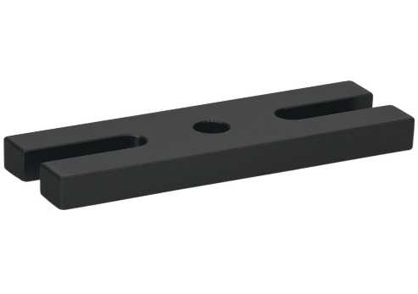  Рисунок 3 – Пример внешнего вида основания для крепления оптомеханических элементов к оптическому столу.  4) Основания для крепления оптомеханических элементов к оптическому столу – 20 шт.:  - Размер основания (Ширина х Длина х Высота) не менее 25×55×10 мм;  - Отверстия для крепления оптомеханических элементов: не менее 1 шт. сквозного отверстия для винтов М6, метрическая резьба;  - Прямые пазы для крепления к поверхности оптического стола: не менее 1 шт., длина не менее 30 мм, для винтов M6;  - Тип резьбы: метрическая;  - Материал: алюминий;  - Масса не более 0,1 кг.  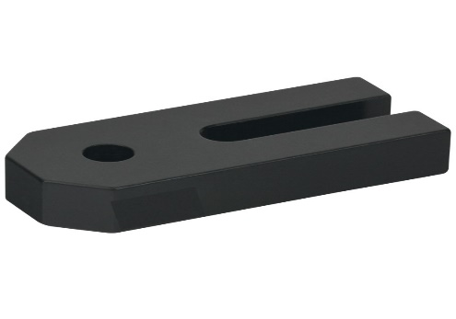  Рисунок 4 – Пример внешнего вида основания для крепления оптомеханических элементов к оптическому столу.  5) Основания для крепления оптомеханических элементов к оптическому столу – 10 шт.:  - Размер основания (Ширина х Длина х Высота) не менее 50×75×10 мм;  - Отверстия для крепления оптомеханических элементов: не менее 3 шт. сквозных отверстий для винтов М6;  - Прямые пазы для крепления к оптическому столу: не менее 2 шт., длина не менее 30 мм, для винтов M6;  - Тип резьбы: метрическая;  - Материал: алюминий;  - Масса не более 0,1 кг.  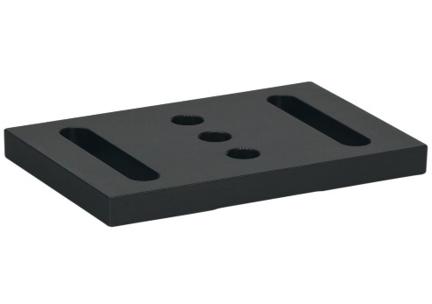  Рисунок 5 – Пример внешнего вида основания для крепления оптомеханических элементов к оптическому столу.  6) Основания для крепления держателей стержней с помощью прижима – 40 шт.:  - Диаметр основания 31,8±0,2 мм;  - Толщина основания 4,5±0,5 мм;  - Тип крепления: шпилька с резьбой М6;  - Шестигранное отверстие не менее 1 шт. снизу основания для затягивания основания;  - Тип резьбы: метрическая;  - Материал: нержавеющая сталь;  - Масса не более 0,1 кг.  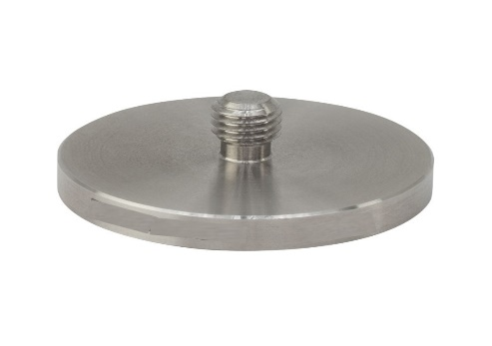  Рисунок 6 – Пример внешнего вида основания для крепления держателей стержней с помощью прижима.  7) Кинематический держатель оптических элементов – 5 шт.:  - Размер держателя (Ширина х Длина х Высота) не менее 65×60×65 мм;  - Диаметр удерживаемого оптического элемента 50,9±0,1 мм;  - Крепление для кинематического держателя диаметром 39±1 мм не менее 1 шт.;  - Винты регулировки: не менее 2 шт. для разных осей;  - Диапазон углов регулировки положения оптического элемента от -5 до +5 градусов;  - Тип резьбы: метрическая;  - Материал: алюминий;  - Масса не более 0,5 кг.  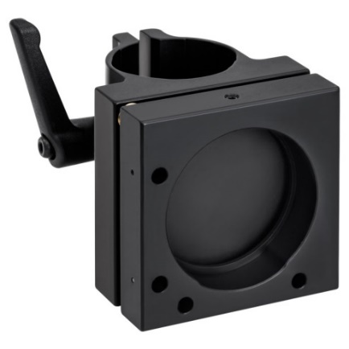  Рисунок 7 – Пример внешнего вида кинематического держателя оптических элементов.  8) Компактный держатель фильтров – 2 шт.:  - Размер держателя (Ширина х Длина х Высота) не менее 5×10×30 мм;  - Количество держателей: не менее 2 шт.;  - Расстояние между фильтрами не менее 2 мм;  - Отверстия для крепления: не менее 1 шт. в основании для винтов М4;  - Тип резьбы: метрическая;  - Материал: алюминий;  - Масса не более 0,1 кг.  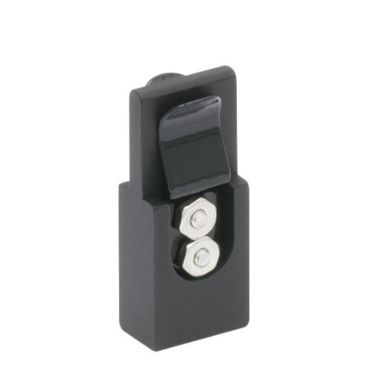  Рисунок 8 – Пример внешнего вида компактного держателя фильтров.  9) Держатель оптических элементов на кардановом подвесе – 1 шт.:  - Размер держателя (Ширина х Длина х Высота) не менее 20×80×100 мм;  - Диаметр удерживаемого оптического элемента 50,9±0,1 мм;  - Градуированные регуляторы углов не менее 2 шт.;  - Диапазон регулировки углов от -2 до +2 градусов;  - Отверстия для монтажа на двух торцевых сторонах не менее 5 шт., резьба М4;  - Стопорное кольцо крепления удерживаемых оптических элементов не менее 1 шт.;  - Тип резьбы: метрическая;  - Материал: алюминий;  - Масса не более 0,5 кг.  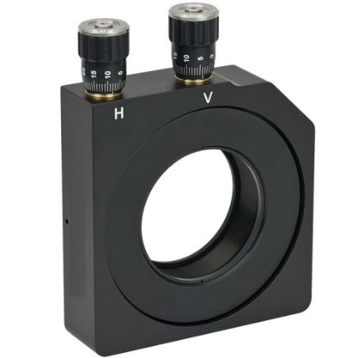  Рисунок 9 – Пример внешнего вида держателя оптических элементов на кардановом подвесе.  10) Компактный гониометр – 1 шт.:  - Размер гониометра вместе с регулятором (Ширина х Длина х Высота) не менее 25×45×15 мм;  - Расстояние от верхней поверхности до виртуальной точки вращения не менее 10 мм и не более 15 мм;  - Диапазон регулировки углов от -15 до +15 градусов;  - Регулятор положения гониометра не менее 1 шт.;  - Точность регулировки углов не более 10 угловых минут;  - Отверстия для крепления оптомеханических элементов на платформу: не менее 5 шт. для винтов М3, не менее 4 шт. для винтов М2,5;  - Пазы для крепления гониометра к оптическому столу: не менее 2 шт. для винтов M3;  - Размеры монтажной поверхности для крепления оптомеханических элементов (Ширина х Длина х Высота) не менее 25×25×10 мм;  - Блокировочный винт для установки положения гониометра не менее 1 шт.;  - Тип резьбы: метрическая;  - Материал: алюминий;  - Масса не более 0,5 кг.  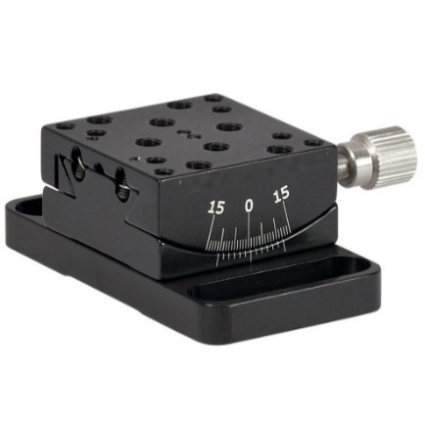  Рисунок 10 – Пример внешнего вида гониометра.  11) Компактный гониометр – 1 шт.:  - Размер гониометра вместе с регулятором (Ширина х Длина х Высота) не менее 25×45×15 мм;  - Расстояние от верхней поверхности до виртуальной точки вращения не менее 25 мм и не более 30 мм;  - Диапазон регулировки углов от -10 до +10 градусов;  - Регулятор положения гониометра не менее 1 шт.;  - Точность регулировки углов не более 10 угловых минут;  - Отверстия для монтажа на платформу: не менее 5 шт. для винтов М3, не менее 4 шт. для винтов М2,5;  - Пазы для крепления гониометра к оптическому столу: не менее 2 шт. для винтов M3;  - Размеры монтажной поверхности для крепления оптомеханических элементов (Ширина х Длина х Высота) не менее 25×25×10 мм;  - Блокировочный винт для установки положения гониометра не менее 1 шт.;  - Тип резьбы: метрическая;  - Материал: алюминий;  - Масса не более 0,5 кг.  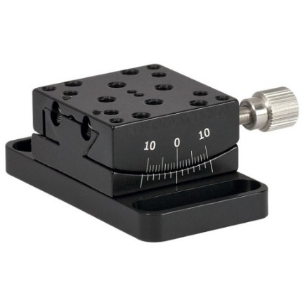  Рисунок 11 – Пример внешнего вида гониометра.  12) Моторизированный гониометр – 1шт.:  - Размер гониометра вместе с моторизированным приводом (Ширина х Длина х Высота) не менее 50×150×20 мм;  - Расстояние от верхней поверхности до виртуальной точки вращения не менее 25 мм и не более 30 мм;  - Диапазон регулировки углов от -8 до +8 градусов;  - Точность регулировки углов не более 10 угловых минут;  - Допустимая нагрузка не менее 0,2 кг;  - Отверстия для монтажа на платформу: не менее 10 шт. для винтов М2,5, не менее 10 шт. для винтов М4;  - Размер монтажной поверхности для крепления оптомеханических элементов (Ширина х Длина х Высота) не менее 30×40×15 мм;  - Пазы для крепления гониометра к оптическому столу: не менее 2 шт. для винтов M6;  - Сдвиг моторизированного привода в диапазоне от 0 до 10 мм;  - Люфт не более 10 мкм;  - Скорость сдвига моторизированного привода в диапазоне от 100 мкм в секунду до 2 мм в секунду;  - Разрешение перемещения не более 100 нм;  - Длина кабеля не менее 0,5 м;  - Блокировочный винт для установки положения гониометра не менее 1 шт.;  - Тип резьбы: метрическая;  - Материал: алюминий;  - Масса не более 0,5 кг.  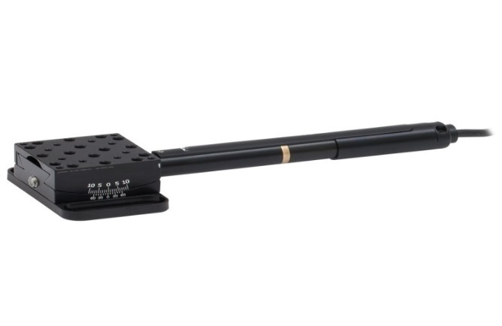  Рисунок 12 – Пример внешнего вида моторизированного гониометра.  13) Кинематическое основание – 3 шт.:  - Размер кинематического основания (Ширина х Длина х Высота) не менее 70×70×20 мм;  - Не менее 2 шт. устанавливаемых пластин;  - Угловая повторяемость не более 100 мкрад;  - Пластины связаны с использованием не менее 2 пар магнитов с удерживающей силой не менее 1 кг.  - Отверстия для крепления оптомеханических компонентов: не менее 5 шт. для винтов М6;  - Тип резьбы: метрическая;  - Материал: алюминий;  - Масса не более 0,5 кг.  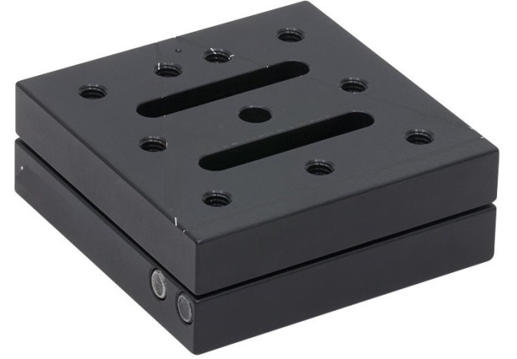  Рисунок 13 – Пример внешнего вида кинематического основания.  14) Прецизионный кинематический держатель – 10 шт.:  - Размер (Ширина х Длина х Высота) не менее 40×70×70 мм;  - Диаметр удерживаемого оптического элемента 50,9±0,1 мм;  - Количество регулировочных винтов не менее 3 шт.;  - Диапазон регулировки углов от -4 до +4 градусов;  - Угловое разрешение не более 5 мрад на оборот;  - Отверстия для крепления кинематического держателя: не менее 5 шт. на двух торцевых сторонах для винтов М4;  - Тип резьбы: метрическая;  - Материал: алюминий;  - Масса не более 0,5 кг.  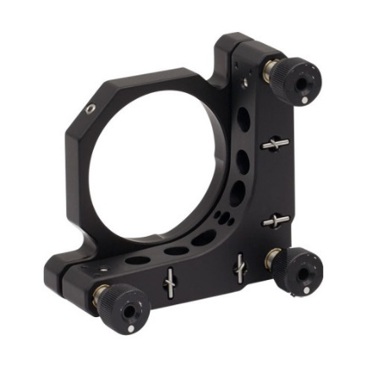  Рисунок 14 – Пример внешнего вида прецизионного кинематического держателя.  15) Держатель-транслятор – 5 шт.:  - Размер (Ширина х Длина х Высота) не менее 10×50×55 мм  - Диапазон перемещения держателя не менее 2 мм в двух ортогональных направлениях перпендикулярно оптической оси;  - Диаметр удерживаемого оптического элемента 25,6±0,2 мм;  - Количество регулировочных винтов не менее 2 шт.;  - Разрешение перемещения держателя не более 250 мкм на оборот;  - Отверстия для крепления держателя: не менее 1 шт. снизу держателя-транслятора для винтов М4;  - Стопорное кольцо для удерживания оптомеханических элементов не менее 1 шт.;  - Тип резьбы: метрическая;  - Материал: алюминий;  - Масса не более 0,1 кг.  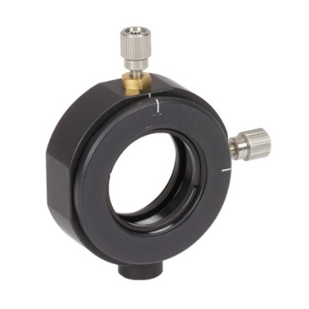  Рисунок 15 – Пример внешнего вида держателя-транслятора.  16) Держатель оптики – 2 шт.:  - Размер (Ширина х Длина х Высота) не менее 20×80×85 мм  - Диапазон перемещения держателя не менее 2 мм в двух ортогональных направлениях перпендикулярно оптической оси;  - Количество регулировочных винтов не менее 2 шт.;  - Диаметр удерживаемого оптического элемента 50,9±0,1 мм;  - Разрешение перемещения держателя не более 250 мкм на оборот;  - Отверстия для крепления держателя: не менее 1 шт. снизу держателя для винтов М4;  - Стопорное кольцо для удерживания оптомеханических элементов не менее 1 шт.;  - Тип резьбы: метрическая;  - Материал: алюминий;  - Масса не более 0,1 кг.  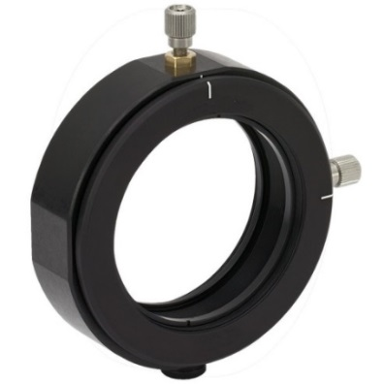  Рисунок 16 – Пример внешнего вида держателя оптики.  17) Платформа с микрометрическим винтом – 2 шт.:  - Размер платформы для крепления оптомеханических элементов (Ширина х Длина х Высота) не менее 60×60×20 мм  - Размер платформы вместе с микрометрическим винтом (Ширина х Длина х Высота) не менее 75×120×20 мм;  - Сдвиг платформы в диапазоне от 0 до 25 мм;  - Отверстия для крепления к оптическому столу: не менее 2 шт. зенкованных отверстий для винтов М6;  - Отверстия для крепления оптомеханических элементов на платформу: не менее 5 шт. для винтов М6;  - Тип резьбы: метрическая;  - Материал: алюминий;  - Масса не более 1 кг.  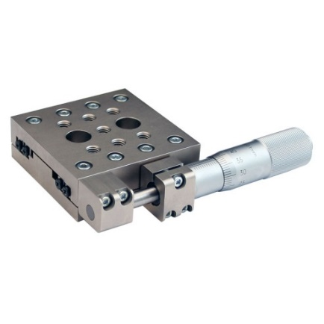  Рисунок 17 – Пример внешнего вида платформы с микрометрическим винтом.  18) Основание для крепления трансляторов – 1 шт.:  - Размер (Ширина х Длина х Высота) не менее 60×80×10 мм;  - Пазы для крепления к оптическому столу: не менее 2 шт., длина не менее 50 мм, для винтов М6;  - Отверстия на основании для крепления оптомеханических элементов: не менее 4 шт. зенкованных отверстий для винтов М6;  - Тип резьбы: метрическая;  - Материал: алюминий;  - Масса не более 0,5 кг.  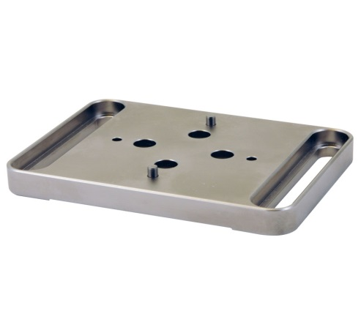  Рисунок 18 – Пример внешнего вида основания для крепления трансляторов.  19) Оптическая плита – 5 шт.:  - Размер плиты (Ширина х Длина х Высота) не менее 100×150×10 мм;  - Монтажные отверстия для оптомеханических элементов не менее 20 шт.: сетка отверстий M6 с шагом в 25±0,1 мм, сетка отверстий расположена на расстоянии не более 12,5±0,1 мм от края плиты для согласования с оптическим столом;  - Не менее 4 шт. сквозных отверстий для крепления плиты к оптическому столу для винтов М6;  - Тип резьбы: метрическая;  - Материал: алюминий;  - Масса не более 0,5 кг.  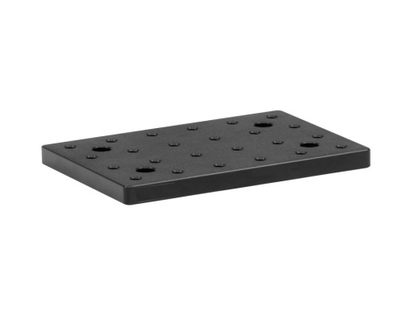  Рисунок 19 – Пример внешнего вида оптической плиты.  20) Оптическая плита – 2 шт.:  - Размер плиты (Ширина х Длина х Высота) не менее 150×150×10 мм;  - Монтажные отверстия для оптомеханических элементов не менее 30 шт.: сетка отверстий M6 с шагом в 25±0,1 мм, сетка отверстий расположена на расстоянии 12,5±0,1 мм от края плиты;  - Не менее 4 шт. сквозных отверстий для крепления плиты к оптическому столу для винтов М6;  - Тип резьбы: метрическая;  - Материал: алюминий;  - Масса не более 1 кг.  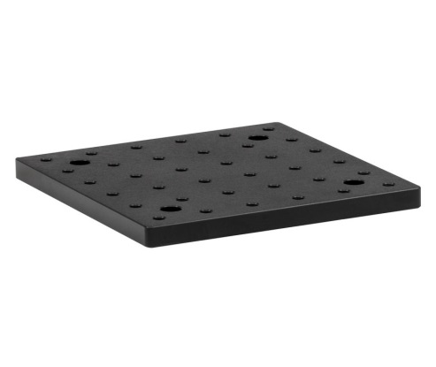  Рисунок 20 – Пример внешнего вида оптической плиты.  21) Оптическая плита – 1 шт.:  - Размер плиты (Ширина х Длина х Высота) не менее 200×200×10 мм;  - Монтажные отверстия для оптомеханических элементов не менее 60 шт.: сетка отверстий M6 с шагом в 25±0,1 мм, сетка отверстий расположена на расстоянии 12,5±0,1 мм от края плиты;  - Не менее 4 шт. сквозных отверстий для крепления плиты к оптическому столу для винтов М6;  - Тип резьбы: метрическая;  - Материал: алюминий;  - Масса не более 1,5 кг.  Рисунок 21 – Пример внешнего вида оптической плиты.  22) Оптическая плита – 1 шт.:  - Размер плиты (Ширина х Длина х Высота) не менее 300×300×10 мм;  - Монтажные отверстия для оптомеханических элементов не менее 100 шт.: сетка отверстий M6 с шагом в 25±0,1 мм, сетка отверстий расположена на расстоянии 12,5±0,1 мм от края плиты;  - Не менее 4 шт. сквозных отверстий для крепления плиты к оптическому столу для винтов М6;  - Тип резьбы: метрическая;  - Материал: алюминий;  - Масса не более 3 кг.  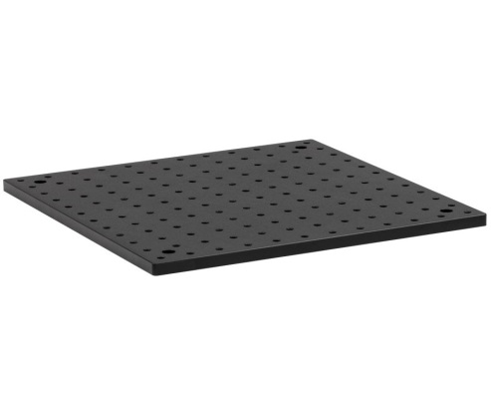  Рисунок 22 – Пример внешнего вида оптической плиты.  23) Оптическая плита – 1 шт.:  - Размер плиты (Ширина х Длина х Высота) не менее 300×450×10 мм;  - Монтажные отверстия для оптомеханических элементов не менее 200 шт.: сетка отверстий M6 с шагом в 25±0,1 мм, сетка отверстий расположена на расстоянии 12,5±0,1 мм от края плиты;  - Не менее 5 шт. сквозных отверстий для крепления плиты к оптическому столу для винтов М6;  - Тип резьбы: метрическая;  - Материал: алюминий;  - Масса не более 5 кг.  Рисунок 23 – Пример внешнего вида оптической плиты.  24) Оптическая плита – 1 шт.:  - Размер плиты (Ширина х Длина х Высота) не менее 600×1200×10 мм;  - Монтажные отверстия для оптомеханических элементов не менее 1000 шт.: сетка отверстий M6 с шагом в 25±0,1 мм, сетка отверстий расположена на расстоянии 12,5±0,1 мм от края плиты;  - Не менее 5 шт. сквозных отверстий для крепления плиты к оптическому столу для винтов М6;  - Тип резьбы: метрическая;  - Материал: алюминий;  - Масса не более 25 кг.  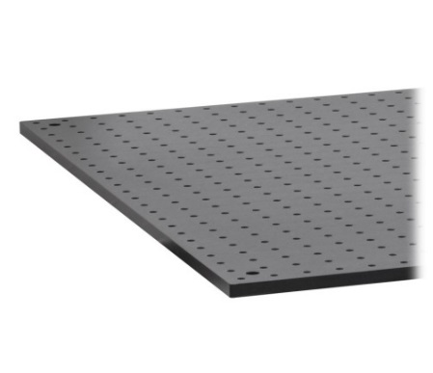  Рисунок 24 – Пример внешнего вида оптической плиты.  25) Оптическая плита – 2 шт.:  - Размер плиты (Ширина х Длина х Высота) не менее 600×600×10 мм;  - Монтажные отверстия для оптомеханических элементов не менее 500 шт.: сетка отверстий M6 с шагом в 25±0,1 мм, сетка отверстий расположена на расстоянии 12,5±0,1 мм от края плиты;  - Не менее 5 шт. сквозных отверстий для крепления плиты к оптическому столу для винтов М6;  - Тип резьбы: метрическая;  - Материал: алюминий;  - Масса не более 15 кг.  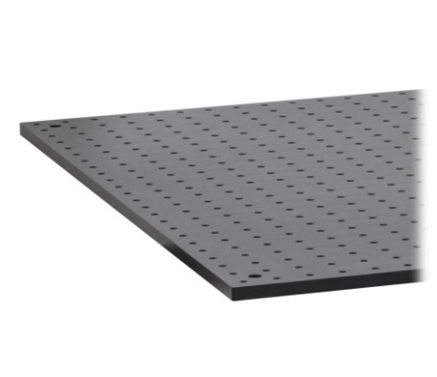  Рисунок 25 – Пример внешнего вида оптической плиты.  26) Оптическая плита – 1 шт.:  - Размер плиты (Ширина х Длина х Высота) не менее 600×900×10 мм;  - Монтажные отверстия для оптомеханических элементов не менее 800 шт.: сетка отверстий M6 с шагом в 25±0,1 мм, сетка отверстий расположена на расстоянии 12,5±0,1 мм от края плиты;  - Не менее 5 шт. сквозных отверстий для крепления плиты к оптическому столу для винтов М6;  - Тип резьбы: метрическая;  - Материал: алюминий;  - Масса не более 20 кг.  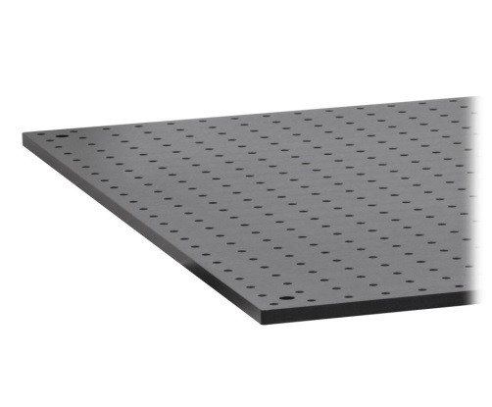  Рисунок 26 – Пример внешнего вида оптической плиты.  27) Монтажная пластина для флексурных (с пружиной) платформ – 6 шт.:  - Размер пластины (Ширина х Длина х Высота) не менее 50×50×4 мм;  - Отверстия для крепления монтажной пластины: не менее 4 шт. зенкованных отверстий для винтов М3;  - Монтажные отверстия для крепления оптомеханических элементов: не менее 4 шт. для винтов М2, не менее 16 шт. для винтов М3, не менее 8 шт. для винтов М4;  - Ширина выравнивающей канавки для оптомеханических элементов 3±0,1 мм;  - Тип резьбы: метрическая;  - Материал: алюминий;  - Масса не более 0,1 кг.  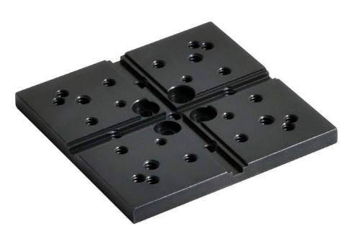  Рисунок 27 – Пример внешнего вида монтажной пластины.  28) Транслятор с микрометрическим винтом – 1 шт.:  - Размер платформы для крепления оптомеханических элементов (Ширина х Длина х Высота) не менее 60×60×20 мм;  - Размер платформы вместе с микрометрическим винтом (Ширина х Длина х Высота) не менее 60×100×20 мм;  - Сдвиг платформы в диапазоне от 0 до 10 мм;  - Отверстия для крепления к оптическому столу: не менее 2 шт. сквозных отверстий для винтов М6;  - Монтажные отверстия для оптомеханических элементов: не менее 5 шт. для винтов М6, не менее 4 шт. для винтов М4;  - Тип резьбы: метрическая;  - Материал: алюминий;  - Масса не более 0,5 кг.  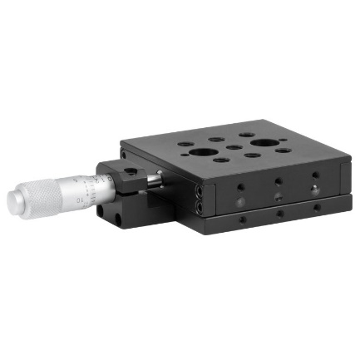  Рисунок 28 – Пример внешнего вида транслятора с микрометрическим винтом.  29) Вертикальный транслятор – 2 шт.:  - Размер платформы для крепления оптомеханических элементов (Ширина х Длина х Высота) не менее 60×60×6 мм;  - Размер вертикального транслятора вместе с микрометрическим винтом (Ширина х Длина х Высота) не менее 60×80×60 мм;  - Монтажные отверстия для оптомеханических элементов: не менее 10 шт. отверстий для винтов М6, не менее 10 шт. отверстий для винтов М4;  - Отверстия для крепления транслятора к оптическому столу: не менее 5 шт. для винтов М6;  - Регулировка высоты: один оборот микрометра обеспечивает регулировку высоты не более 0,5 мм;  - Сдвиг платформы по высоте не менее 10 мм;  - Грузоподъёмность платформы не менее 2 кг;  - Тип резьбы: метрическая;  - Материал: алюминий;  - Масса не более 0,5 кг.  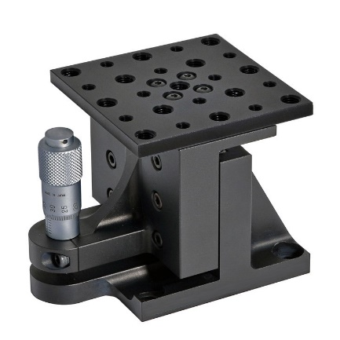  Рисунок 29 – Пример внешнего вида вертикального транслятора.  30) Стержень для держателей оптики – 5 шт.:  - Цилиндрический стержень со сквозным отверстием по центру;  - Высота стержня не менее 200 мм;  - Диаметр стержня 38±1 мм;  - Отверстия для крепления: на обоих концах стержня не менее 2 шт. для винтов М6;  - Сквозное отверстие по центру стержня диаметром не более 10 мм для затягивания стержня;  - Тип резьбы: метрическая;  - Материал: нержавеющая сталь;  - Масса не более 2 кг.  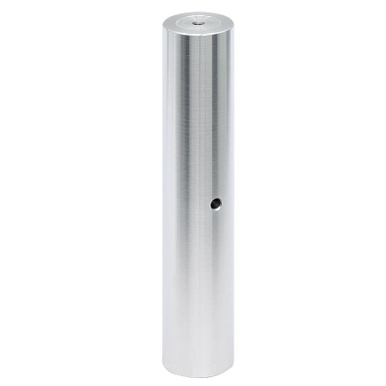  Рисунок 30 – Пример внешнего вида стержня для держателей оптики.  31) Держатель для стержней – 10 шт.:  - Диаметр держателя не менее 25 мм;  - Высота не менее 30 мм;  - Диаметр удерживаемого стержня 12,8±0,1 мм;  - Отверстия для крепления: не менее 1 шт. внизу держателя для винтов М6;  - Фиксация стержня: пружинный винт;  - Тип резьбы: метрическая;  - Материал: алюминий;  - Масса не более 0,1 кг.  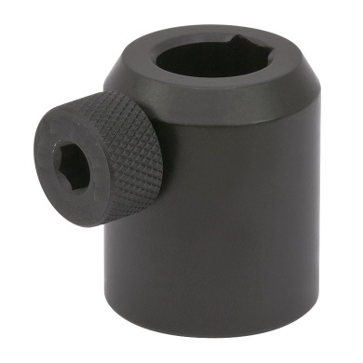  Рисунок 31 – Пример внешнего вида держателя для стержней.  32) Держатель для стержней – 20 шт.:  - Диаметр держателя не менее 25 мм;  - Высота не менее 40 мм;  - Диаметр удерживаемого стержня 12,8±0,1 мм;  - Отверстия для крепления: не менее 1 шт. внизу держателя для винтов М6;  - Фиксация стержня: пружинный винт;  - Тип резьбы: метрическая;  - Материал: алюминий;  - Масса не более 0,1 кг.  Рисунок 32 – Пример внешнего вида держателя для стержней.  33) Держатель для стержней – 25 шт.:  - Диаметр держателя не менее 25 мм;  - Высота не менее 50 мм;  - Диаметр удерживаемого стержня 12,8±0,1 мм;  - Отверстия для крепления: не менее 1 шт. внизу держателя для винтов М6;  - Фиксация стержня: пружинный винт;  - Тип резьбы: метрическая;  - Материал: алюминий;  - Масса не более 0,1 кг.  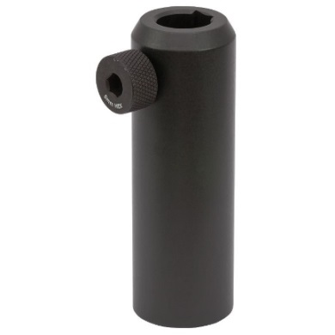  Рисунок 33 – Пример внешнего вида держателя для стержней.  34) Держатель для стержней – 25 шт.:  - Диаметр держателя не менее 25 мм;  - Высота не менее 75 мм;  - Диаметр удерживаемого стержня 12,8±0,1 мм;  - Отверстия для крепления: не менее 1 шт. внизу держателя для винтов М6;  - Фиксация стержня: пружинный винт;  - Тип резьбы: метрическая;  - Материал: алюминий;  - Масса не более 0,1 кг.  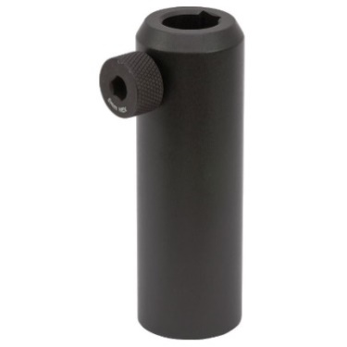  Рисунок 34 – Пример внешнего вида держателя для стержней.  35) Держатель для стержней – 10 шт.:  - Диаметр держателя не менее 25 мм;  - Высота не менее 100 мм;  - Диаметр удерживаемого стержня 12,8±0,1 мм;  - Отверстия для крепления: не менее 1 шт. внизу держателя для винтов М6;  - Фиксация стержня: пружинный винт;  - Тип резьбы: метрическая;  - Материал: алюминий;  - Масса не более 0,2 кг.  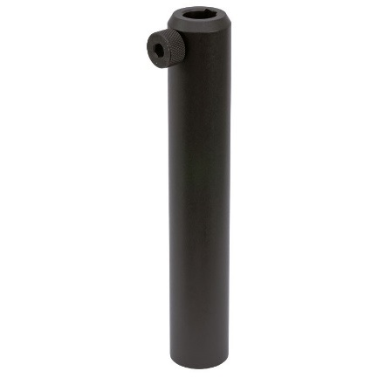  Рисунок 35 – Пример внешнего вида держателя для стержней.  36) Держатель для стержней – 5 шт.:  - Диаметр держателя не менее 25 мм;  - Высота не менее 150 мм;  - Диаметр удерживаемого стержня 12,8±0,1 мм;  - Отверстия для крепления: не менее 1 шт. внизу держателя для винтов М6;  - Фиксация стержня: пружинный винт;  - Тип резьбы: метрическая;  - Материал: алюминий;  - Масса не более 0,2 кг.  Рисунок 36 – Пример внешнего вида держателя для стержней.  37) Транслятор по осям X, Y, Z с микрометрическим винтом – 2 шт.:  - Количество микрометрических винтов не менее 3 шт.;  - Степеней свободы не менее 3 (движение по осям X, Y, Z);  - Сдвиг платформы в диапазоне от 0 до 25 мм по каждой оси;  - Вертикальная грузоподъемность не менее 4 кг;  - Горизонтальная грузоподъемность не менее 40 кг;  - Размеры платформы для крепления оптомеханических элементов (Ширина х Длина х Высота) не менее 75×100×20;  - Размеры транслятора вместе с микрометрическими винтами (Ширина х Длина х Высота) не менее 170×220×200 мм;  - Монтажные отверстия на платформе для крепления оптомеханических элементов: не менее 15 шт. для винтов М6;  - Тип резьбы: метрическая;  - Материал: алюминий;  - Масса не более 3 кг.  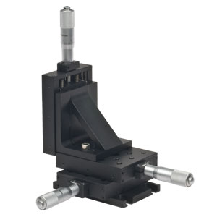  Рисунок 37 – Пример внешнего вида транслятора с микрометрическим винтом.  38) Плита-переходник – 4 шт.:  - Размер (Ширина х Длина х Высота) не менее 50×50×5 мм;  - Отверстия для крепления: не менее 4 шт. зенкованных отверстий для винтов М3;  - Монтажные отверстия: не менее 10 шт. для винтов М6, не менее 10 шт. для винтов М4;  - Тип резьбы: метрическая;  - Материал: алюминий;  - Масса не более 0,1 кг.  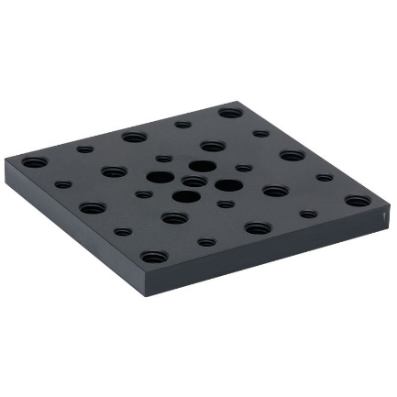  Рисунок 38 – Пример внешнего вида плиты-переходника.  39) Платформа для оптических рельсов c креплением "ласточкин хвост" – 2 шт.:  - Размер (Ширина х Длина х Высота) не менее 25×25×15 мм;  - Отверстия для крепления: не менее 1 шт. зенкованных центральных отверстий для винтов М6;  - Тип крепления к оптическому рельсу: «ласточкин хвост» согласно ГОСТ Р 52967-2008;  - Фиксация на оптическом рельсе: пружинный фиксирующий винт;  - Тип резьбы: метрическая;  - Материал: алюминий;  - Масса не более 0,1 кг.  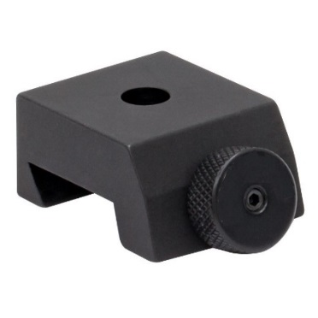  Рисунок 39 – Пример внешнего вида платформы для оптических рельсов c креплением "ласточкин хвост".  40) Платформа для оптических рельсов c креплением "ласточкин хвост" – 2 шт.:  - Размер (Ширина х Длина х Высота) не менее 25×50×15 мм;  - Отверстия для крепления: не менее 1 шт. зенкованных центральных отверстий для винтов М6, не менее 2 шт. отверстий для винтов М4;  - Тип крепления к оптическому рельсу: «ласточкин хвост» согласно ГОСТ Р 52967-2008;  - Фиксация на оптическом рельсе: пружинный фиксирующий винт;  - Тип резьбы: метрическая;  - Материал: алюминий;  - Масса не более 0,1 кг.  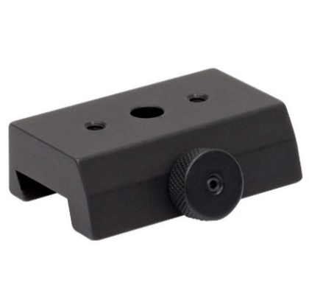  Рисунок 40 – Пример внешнего вида платформы для оптических рельсов c креплением "ласточкин хвост".  41) Оптический рельс с креплением типа "ласточкин хвост" – 2 шт.:  - Размер (Ширина х Длина х Высота) не менее 15×150×10 мм;  - Градуированная шкала;  - Тип крепления: «ласточкин хвост» согласно ГОСТ Р 52967-2008;  - Отверстия для крепления: не менее 5 шт. зенкованных отверстий вдоль шкалы для винтов М6, не менее 2 шт. отверстий для винтов М4 на боковых сторонах оптического рельса;  - Тип резьбы: метрическая;  - Материал: алюминий;  - Масса не более 0,1 кг.  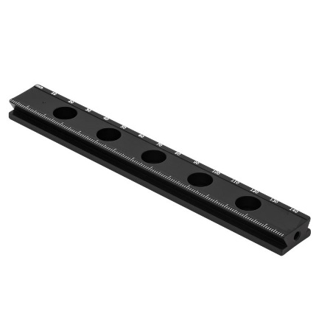  Рисунок 41 – Пример внешнего вида оптического рельса с креплением типа "ласточкин хвост".  42) Держатель квадратных фильтров – 1 шт.:  - Размер (Ширина х Длина х Высота) не менее 10×50×60 мм;  - Для удерживания квадратных фильтров со стороной 50,9±0,1 мм;  - Диапазон толщины удерживаемых фильтров от 1 до 5 мм;  - Крепление фильтров: прижимы с нейлоновым покрытием не менее 2 шт.;  - Отверстия для крепления держателя: не менее 1 шт. для винтов М6, метрическая резьба;  - Тип резьбы: метрическая;  - Материал: алюминий;  - Масса не более 0,1 кг.  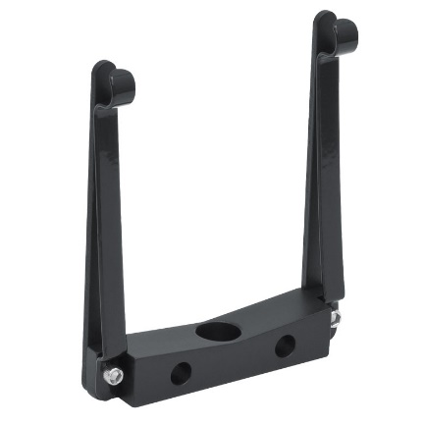  Рисунок 42 – Пример внешнего вида держателя квадратных фильтров.  43) Зажим для оптических волокон – 4 шт.:  - Размер зажима (Ширина х Длина х Высота) не менее 15×20×20 мм;  - Диаметр зажимаемого оптического волокна в диапазоне от 150 до 300 мкм;  - Тип зажима: V-образная канавка с резиновой прокладкой;  - Фиксация зажимной ручки с помощью магнита;  - Отверстия для крепления: не менее 1 шт. для винтов М4 внизу зажима;  - Тип резьбы: метрическая;  - Материал: алюминий;  - Масса не более 0,1 кг.  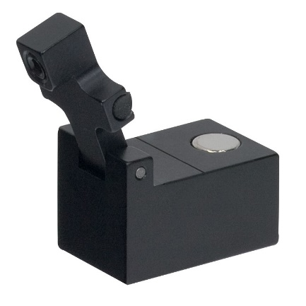  Рисунок 43 – Пример внешнего вида зажима для оптических волокон.  44) Транслятор – 1 шт.:  - Размер платформы для крепления оптомеханических элементов (Ширина х Длина х Высота) не менее 75×100×20 мм;  - Размер транслятора с учётом микрометрического винта (Ширина х Длина х Высота) не менее 90×110×20;  - Сдвиг платформы в диапазоне от 0 до 25 мм;  - Расположение микрометрического винта: вдоль боковой стороны транслятора;  - Монтажные отверстия для крепления оптомеханических элементов: не менее 20 шт. на платформе для винтов М6;  - Отверстия для крепления транслятора к оптическому столу: не менее 4 шт. пазов для винтов М6 внизу транслятора;  - Блокировочный винт для установки положения транслятора не менее 1 шт.;  - Тип резьбы: метрическая;  - Материал: алюминий;  - Масса не более 1 кг.  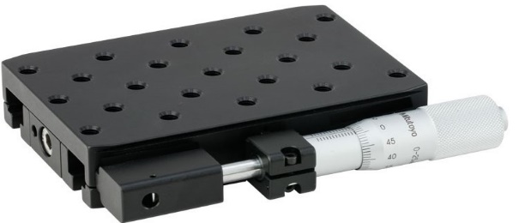  Рисунок 44 – Пример внешнего вида транслятора. | комплект | 1

Инструкция по заполнению первых частей заявок.
Участники закупки по позициям, в которых указаны слова:
- «не более» - должен указать конкретный показатель, равный показателю в техническом задании или не превышающий его.
- «не менее» - должен указать конкретный показатель, равный показателю в техническом задании или превышающий его.
- «±» - должен указать конкретный показатель, соответствующий значениям, установленным документацией закупки.
- если значение параметра указывается со словами «в диапазоне от …до…», то указывается диапазон, где верхнее значение параметра равно указанному или превышает его, а нижнее значение параметра равно ему или не превышает его.

Остальные позиции остаются неизменными.

Сокращение «мкм» - микрометр - дольная единица измерения длины в Международной системе единиц (СИ), равная одной миллионной доли метра (то есть 10⁻⁶ метра).
Сокращение «нм» - нанометр - дольная единица измерения длины в Международной системе единиц (СИ), равная одной миллиардной доли метра (то есть 10⁻⁹ метра).
Сокращение «мрад» - миллирадиан – дольная единица измерения плоского угла в Международной системе единиц (СИ), равная одной тысячной доле радиана (то есть 10⁻³ радиан).
Сокращение «мкрад» - микрорадиан – дольная единица измерения плоского угла в Международной системе единиц (СИ), равная одной миллионной доле радиана (то есть 10⁻⁶ радиан).

Требования к гарантийному сроку оборудования: Не менее 12 месяцев. Гарантийный срок начинает течь с даты подписания обеими сторонами товарной накладной по форме №ТОРГ-12. Вместо товарной накладной (форма №ТОРГ-12) допускается применение универсального передаточного документа.
Объем предоставления гарантии качества товара: в полном объеме.

